Vodič za stilove

SkyDrop
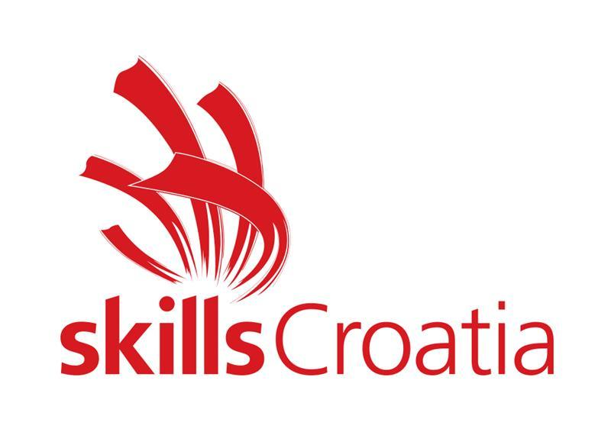

Uvod

Pozadinska priča | Zaposlenik ste firme koja je prva krenula u dostavu paketa dronovima. Vaš zadatak je implementirati odgovarajuće softversko rješenje za dostavu paketa dronovima koje će koristiti ostali zaposlenici firme. Potrebno je doraditi postojeću bazu podataka te napraviti desktop aplikaciju.
Datoteke | Svi grafički elementi se nalaze u mapi assets. Koristite ih prema potrebi.

Stilovi

Službene boje su:
Nebesko plava | Signalna narančasta | Antracit
 |  | 
RGB: 66, 133, 244 | RGB: 255, 152, 0 | RGB: 55, 71, 79
HEX: #4285F4 | HEX: #FF9800 | HEX: #37474F

Službeni font je Segoe UI.
Službeni logo je (logo-SkyDrop.png):
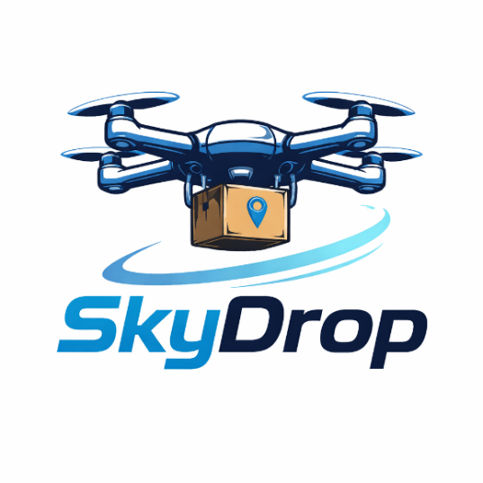
Kod stavljanja u aplikaciju, logo mora uvijek zadržati svoje proporcije. Svaka forma i svaki dokument trebaju odražavati ove stilove.

